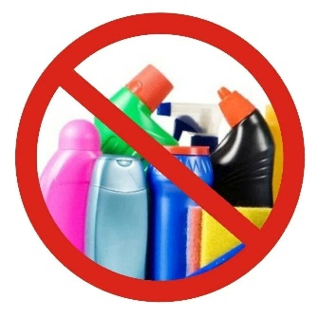
Уважаемые родители!
Охрана жизни и здоровья детей – важнейшая задача как государства, так и каждого родителя. К сожалению, мы, родители, не всегда находимся рядом с ними, но наша главная задача – это создать для ребенка безопасную среду.
Падения.
Начиная с того момента, как ребенок начинает ходить, он подвержен различным опасностям. Задачей родителей является устранение всех источников опасности:
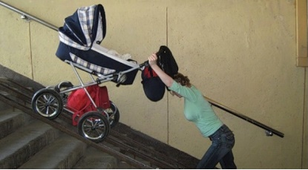
-выходя из квартиры или возвращаясь домой, не катите коляску с ребенком по лестнице, даже пристегнутый ремнями, он может выпасть из коляски;
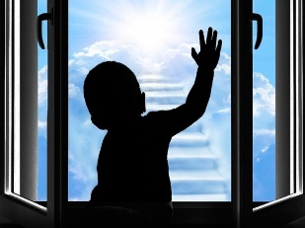
-окна - источник опасности для ребенка. Мы не можем постоянно держать окно закрытым, но мы обязаны следить за ребёнком.
Москитная сетка не обеспечивает безопасность ребенка, ее задача – оградить жилое помещение от насекомых. Не оставляйте настежь открытым окно в комнате где находится ребенок!
-не разрешайте детям ставить стул или табуретку и забираться на подоконник;
-терраса, балкон должны иметь хорошую защитную решетку, очень высокую и с узкими пролетами.
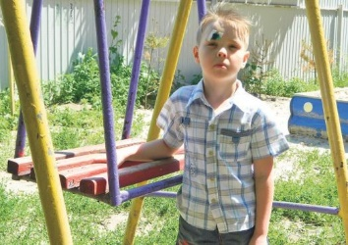
В летнее время зоной повышенной опасности становятся дворы. Качели, горки, металлические перекладины часто являются травмоопасными: стойки расшатываются, металлические перекладины ослабевают, канаты перетираются, сиденья трескаются. Поэтому, придя на площадку внимательно осмотрите её.
Отравление бытовыми химическими веществами
и лекарственными препаратами.
Средства бытовой химии, ядовитые и прочие вещества следует держать в плотно закрытых маркированных контейнерах, в недоступном для детей месте.
При отравлении или при подозрении на острое отравление лекарственными средствами и средствами бытовой химии необходимо как можно скорее обратиться за медицинской помощью.
Утопления.
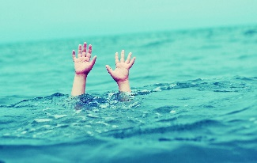
Отдых на воде представляет собой определенную опасность.
Вода не прощает шалостей, поэтому необходимо соблюдать правила поведения и меры безопасности на воде.
-купание должно происходить в разрешенных местах, на благоустроенных пляжах, где есть спасательные пункты и предусмотрены места для купания детей;
-нельзя оставлять одних детей без присмотра взрослых, как на берегу водоема, так и в воде. На детях должны быть устройства, поддерживающие плавучесть (круги, жилеты), как во время купания, так и рядом с водой;
-не разрешайте устраивать детям игры в воде, связанные с нырянием и захватом ног и рук купающегося;
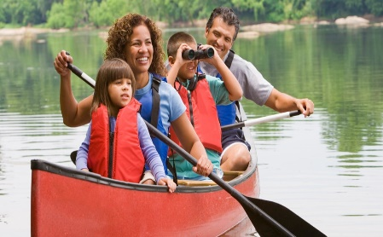
-детям, не достигшим 16 лет, рекомендуется кататься на лодках только вместе со взрослыми. Находясь на лодке опасно пересаживаться, садиться на борта, перегружать лодку сверх установленной нормы. Нахождение ребенка на лодке допускается только в спасательном жилете;
-Длительное пребывание в воде, особенно холодной, может привести к переохлаждению тела и вызвать судороги;
-не разрешается нырять в незнакомых местах, прыгать в воду с мостов, пристаней, подплывать к близко проходящим лодкам, катамаранам, парусникам и другим плавательным средствам.
Еще один момент, на котором стоит остановиться – это бочки и ванны с водой, искусственные водоемы, бассейны во дворах. Здесь особое внимание и тревогу вызывают маленькие дети. Буквально нескольких минут достаточно, чтобы ребенок дошкольного возраста, попав в воду, захлебнулся.
В последнее время участились случаи нахождения и «прогулки» детей на ограждении вдоль водоема. К сожалению, не единичны случаи, когда родители усаживают маленьких детей на парапеты набережной, тем самым предоставляя ребенку не только хороший обзор, но и подвергая его большой опасности. Одно неловкое движение, и Вы можете не удержать ребенка. Детям постарше необходимо разъяснить потенциальную опасность при нахождении на парапете или ограждении.

Уважаемые родители, ребенок должен чувствовать вашу любовь и внимание и всегда быть под пристальным (но не надоедливым) контролем!
Придет время, и ваш ребенок последует не вашим словам, а вашим поступкам, поэтому – безопасному поведению вы сможете научить только собственными правильными действиями (личным примером).
Будьте осторожны!
Берегите себя и своих детей!
Не теряйте бдительность!

Консультацию подготовила воспитатель Живилова И.В.

